Unité 7. Bouturer la menthe verte

Durée totale : 2’35’’
Titre de l’expérience : Le bouturage de la menthe verte

Titre : Matériel et solutions  - un plant de menthe en pot  - 1 pince fine  - un ciseau fin  - 5 récipients bien propres  - eau de Javel  - eau | 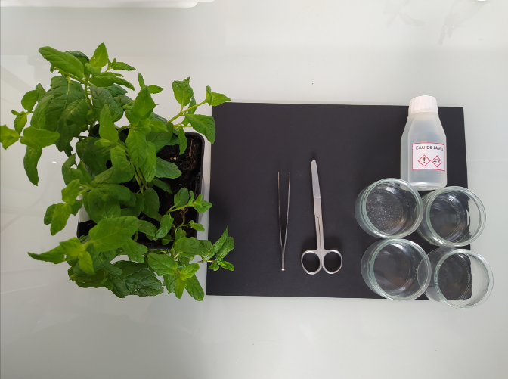
Titre : Désinfection des ciseaux  Les lames des ciseaux sont désinfectées avec de l’eau de Javel pour éviter de contaminer les fragments de menthe au moment du prélèvement. |  | 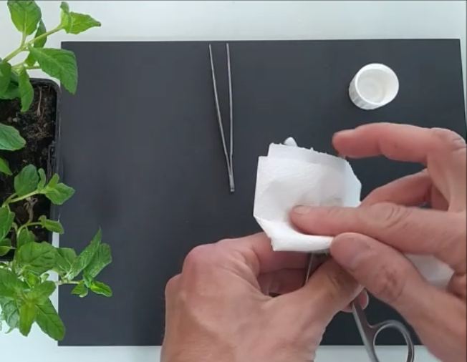
Titre : Choix et prélèvement des fragments de tige  Sélectionner des parties de menthe bien verts, sans tâches, porteurs de deux ou trois feuilles bien vigoureuses.  Découper la branche en plusieurs morceaux sans se préoccuper des entre-nœuds. Une tige avec 2 feuilles suffit pour obtenir un pied. |  |  |  |  | 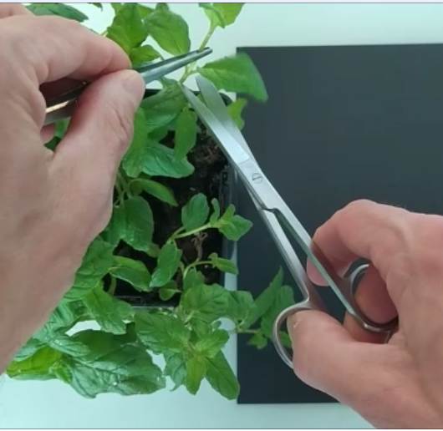
Titre : Mise en culture  Disposer les fragments de tiges dans des verres avec les feuilles hors de l’eau et l’extrémité de la tige dans l’eau. |  |  |  | 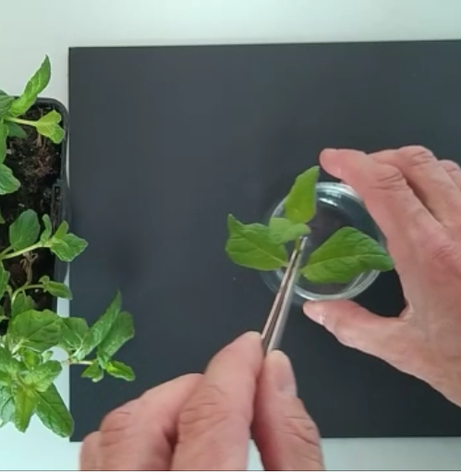
Titre : Suivi des cultures  Placer les verres dans un endroit aéré, bien éclairé mais pas exposé au soleil directement et veiller à remettre régulièrement de l’eau. |  |  | 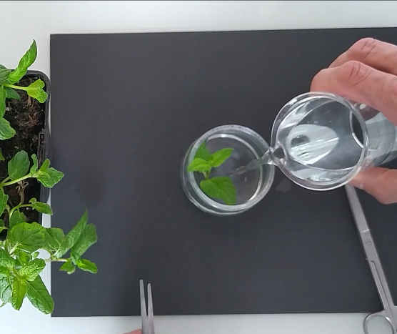
Titre : Résultat du bouturage  En une semaine des racines se forment à extrémité de la tige coupée. Quand les racines sont suffisamment développées, la bouture peut être placée en terre en pot ou dans le sol en extérieur. |  |  |  | 